Aufgabe Excel 11

Lesen Sie die Aufgabenstellung sorgfältig durch. Viele Fragen beantworten sich dadurch!!!

# Bevor es losgeht

Jeder von Ihnen erhält diese Aufgabenstellung. Zuzsätzlich müssen Sie sich von Ilias **IHRE** Excel-Datei herunterladen. Die Excel-Dateien sind individualisiert, so dass jeder andere Daten zu bearbeiten hat. Um Ihre Datei zu finden, gehen Sie in Ilias in den Ordner "Daten" und laden Sie die Datei mit Ihrer Matrikelnummer herunter (z.B. 1234567.xlsx).

Wichtig: Die Aufgaben werden automatisch korrigiert. Daher müssen Sie die Aufgabenstellung exakt befolgen. Sie dürfen auf keinen Fall den Namen der Datei oder der Arbeitsblätter (Worksheets) verändern. Sie dürfen die Zellen mit den Daten nicht verschieben, keine Zeilen oder Spalten hinzufügen. Es sei denn, dies wird explizit von Ihnen verlangt. Wenn zur Lösung eine bestimmte Formel oder Funktion vorgegeben ist, müssen Sie diese nutzen. Wenn eine andere Formel oder Funktion möglicherweise die gleiche Lösung ergibt, erhalten Sie dafür keine Punkte.

# Voraussetzungen für Excel 11

Um diese Aufgabe zu lösen, sollten Sie die folgenden Dinge von Excel beherrschen:

* Alle Inhalte der bisherigen Wochen. Zusätzlich:
  + Import von csv-Dateien
  + Umwandlung von "Text in Spalten"
  + Einsatz von Filtern
  + Bedingte Formatierung

Nur wenn Sie Bezüge richtig setzen, sind Sie in der Lage, Zellen automatisch auszufüllen. Wenn Sie alle Formeln manuell eingeben, brauchen Sie viel, viel Zeit. Und die Lösung wird **nicht als korrekt anerkannt**!

# Aufgaben

Diese Woche müssen Rohdaten in für Excel verarbeitbare Daten umgewandelt werden. Dazu gibt es unterschiedliche Möglichkeiten. Im Rahmen der Aufgabenstellung werden zwei Alternativen vorgeschlagen.

Passen Sie die Spaltenbreite so an, dass die Inhalte für Sie vernünftig lesbar sind.

## Corona

Für die erste Aufgabe müssen Sie sich zuerst Daten vom RKI besorgen. Gehen Sie auf folgende Adresse <https://robert-koch-institut.github.io/COVID-19_7-Tage-Inzidenz_in_Deutschland/> und laden Sie sich die csv-Datei mit der 7-Tage-Inzidenz der Covid-19 Fälle für die Bundesländer in Deutschland herunter und speichern sie diese so, dass Sie nachher darauf zugreifen können.

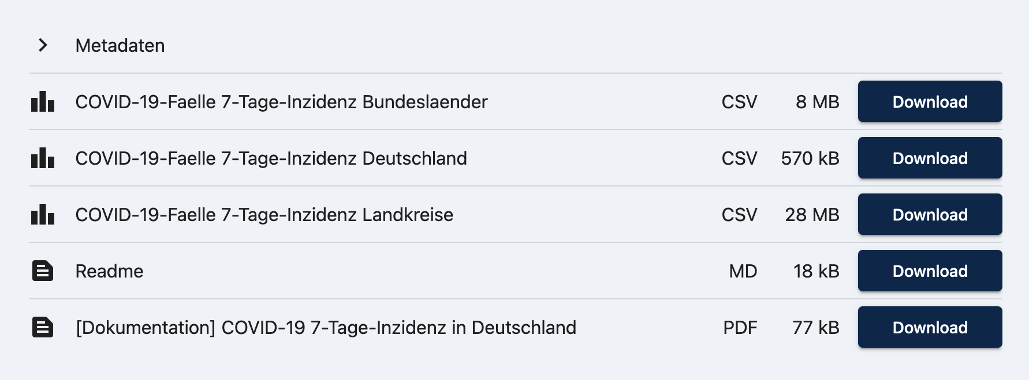



Öffnen Sie die Ihre Excel-Datei und gehen Sie in das Arbeitsblatt "1) Corona". Dort befinden sich noch keine Daten. In den Zellen J1:J2 sind ein Bundesland ein Jahr angegeben. Für diese beiden Parameter sollen Sie am Ende ein Liniendiagramm mit der 7-Tage-Inzidenz erstellen. Zuerst müssen dazu die Daten importiert werden. Hier gibt es mehrere Möglichkeiten:

Möglichkeit 1:

1. Wählen Sie im Menü "Daten", Gruppe "Daten abrufen" die Funktion "Aus Text"
2. Navigieren Sie zu Ihrer csv-Datei und wählen diese zum Import aus.
3. Eine Dialog-Box öffnet sich  
   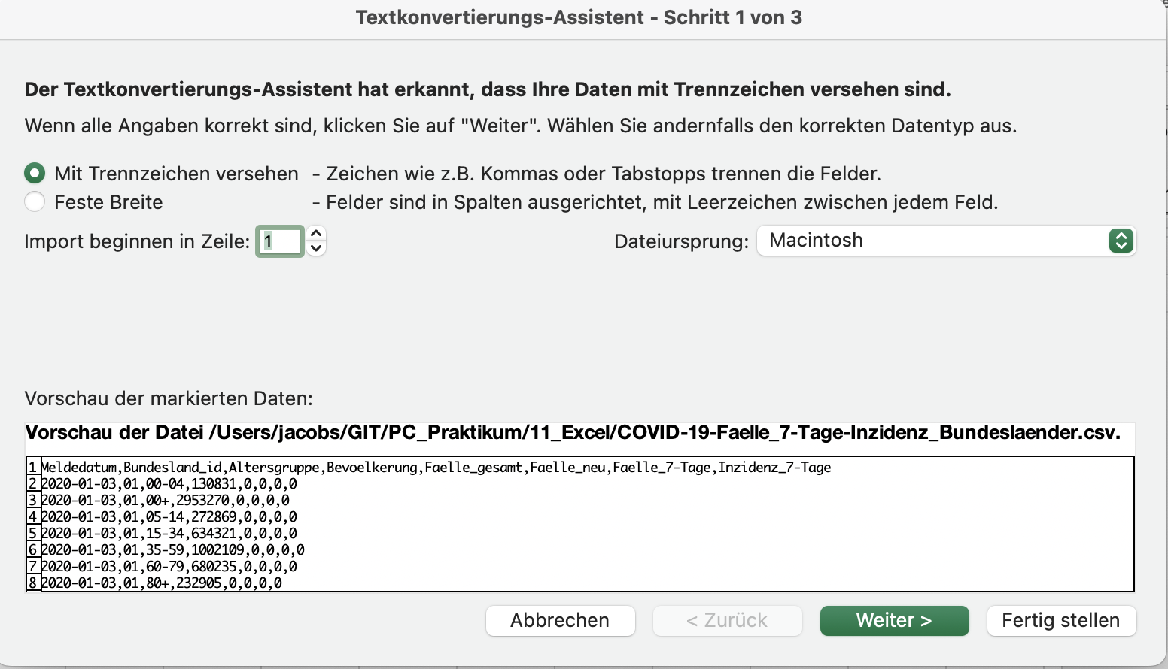  
   Der Vorteil dieser Alternative ist, dass Sie jetzt noch den Dateiursprung auswählen können. Dahinter verbergen sich verschiedene Codizes, die angeben, wie 0en und 1en in ein Zeichen umgewandelt werden. Insbesondere bei Sondernzeichen wie ä, ö, ü gibt es manchmal Probleme. Schauen Sie sich in der Vorschau an, ob alles wie erwartet aussieht. Sollten Sonderzeichen nicht korrekt dargestellt werden, wählen Sie beim Dateiursprung ein anderes Format aus. Wenn alles okay ist, "Weiter" anklicken.



1. Im zweiten Schritt in der Dialog-Box müssen Sie auswählen, durch welchen Separator die einzelnen Werte getrennt sind. Schauen Sie wieder in die Vorschau und wählen Sie den entsprechenden Separator aus. Wenn der richtige Separator gewählt wurde, werden die einzelnen Einträge in Spalten dargestellt. "Weiter" anklicken.
2. Klicken Sie durch die einzelnen Spalten und wählen Sie das entsprechende Zahlenformat aus. Beim Datum werden verschiedene Formate angeboten (z.B. "TMJ", "JMT", …) wählen Sie das passende aus. Sollten in einer Spalte Komma-Zahlen stehen (können), klicken Sie auf "Erweitert". Dort haben Sie die Möglichkeit auszuwählen, ob bei Kommazahlen ein Komma oder ein Punkt verwendet wird. Viele von Programmen erzeugte Datensätze nutzen hier den Punkt. "Fertig stellen" auswählen.
3. Das passende Feld zum Import auswählen ($A$1 des aktuellen Tabellenblatts).
4. Die Daten sorgfältig kontrollieren. Falls die Daten nicht wie gewünscht formatiert sind, zurück und die bisherigen Schritte wiederholen!
5. Es sind zuviele Daten vorhanden, Sie sind ja nur an Daten für ein Bundesland, ein Jahr und für alle Altersstufen interessiert. Daher müssen die Daten jetzt gefiltert werden. Gehen Sie ins Menü "Start", Gruppe "Bearbeiten" und wählen Sie unter "Sortieren und Filtern" eben "Filtern" aus. In der ersten Zeile sollten Filter-Buttons erscheinen (siehe Abbildung).  
   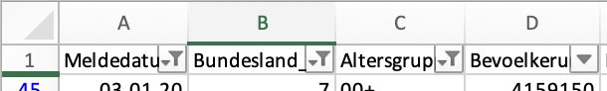



1. Wählen Sie im der Spalte A das vorgegebene Jahr (Zelle J2) aus. Wählen Sie in der Spalte B das Bundesland (Zelle J1, Zahl hinter dem Namen) aus. Wählen Sie in der Altersgruppe "00+" (alle Altersstufen) aus.
2. Zum Schluss wählen Sie die Spalten A ("Meldedatum") und H ("Inzidenz 7-Tage") aus und erstellen ein Liniendiagramm.

Möglichkeit 2:

1. Navigieren Sie zur csv-Datei und öffnen diese mit einem Doppelklick. In der Regel ist das Betriebssystem so eingestellt, dass csv-Dateien mit Excel geöffnet werden. Die Datei sollte etwas wie folgt aussehen:  
   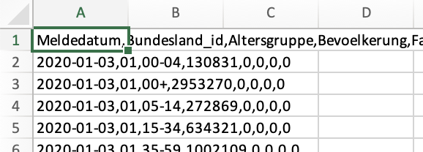

Ein Datensatz steht jeweils in einer Zelle, die Daten stehen NICHT in unterschiedlichen Zellen.

1. Markieren Sie Spalte A und gehen Sie zu Menü "Daten", Gruppe "Datentools", Funktion "Text in Spalten".
2. Durchlaufen Sie die Schritte 4 bis 9 von "Möglichkeit 1". Mögliches Problem: Sollten einige Daten nicht korrekt dargestellt werden, können Sie keinen anderen Codex auswählen, da Schritt 3 bei dieser Vorgehensweise nicht angeboten wird. In diesem Fall Möglichkeit 1 auswählen.
3. Sie haben die Daten importiert und gefiltert. Kopieren Sie die Tabelle und gehen Sie in das Arbeitsblatt "1) Corona" Ihrer Excel-Datei. Kopieren Sie die Daten ab Zelle A1.
4. Führen Sie Schritt 10 von Möglichkeit 1 aus.

## Bedingte Formatierung

Im Datenblatt "2) Daten" befinden sich Zufallsdaten. Die Daten wurden schon als Text eingefügt. Sie müssen ähnlich wie in Aufgabe 1, Möglichkeit 2 zuerst mit Hilfe der Funktion "Text in Spalten" auf verschiedende Zellen verteilt werden. Anschließend führen Sie folgende Schritte durch:

1. Zelle A1:R1 erhält das folgende Format: Hintergrundfarbe: FH-Mint, Schriftfarbe: Weiss, zentriert
2. Wählen Sie die Zellen ab Zeile 2 in den Spalten B:P aus und weisen Sie die Farbskala, die in Zelle U1 spezifiziert wird, den Zellen zu (Bedingte Formatierung)
3. Wählen Sie die Zellen in Spalte Q ab Zeile 2 aus und weisen den in U2 spezifizierten Symbolsatz zu.
4. In Spalte R ab Zeile 2 heben Sie das in U3 vorgebene Zeichen hervor, in dem dieses **fett** dargestellt wird.

Das Ergebnis könnte wie folgt aussehen:



# Abgabe

Laden Sie die Lösungsdatei auf Ilias im Abgabenordner hoch. Verändern Sie auf keinen Fall den Namen der Datei. Späteste Abgabe: **So, 15. Dez., 23.55h**